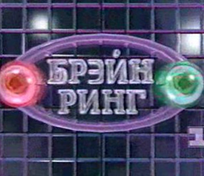

**ВНИМАНИЕ**

**Сегодня,18.03.2015 в 1400 в актовом зале состоится игра**

**«БРЕЙН-РИНГ»**

**(математический бой для студентов 1-2 курсов)**

**В ИГРЕ ПРИНИМАЮТ УЧАСТИЕ ГРУППЫ №42, №43, №45 и №32**

**ПО МАТЕМАТИКЕ**